
[Tisková zpráva]
Connections 2014
Helen Armstrong, Andy Au, Joomi Chung, Larry Collins, Andrew Dailey, Susan Ewing, Peg Faimon, Tracy Featherstone, Jean Langan, Rod Northcutt, Ellen Price, Jennifer Purdum, Geoff Riggle, Dana Saulnier, Ron Stevens, Dennis Taubin, Jacob Tonski, Roscoe Wilson, Jon Yamashiro

Vernisáž: pondělí 5. května 2014 ve 14.30 hodin
Místo konání: Galerie Ladislava Sutnara, Rigerova 11, Plzeň
Termín: 6. 5. – 24. 5. 2014
Výstavu pořádá: Fakulta designu a umění Ladislava Sutnara ZČU v Plzni

Galerie Ladislava Sutnara se přestěhovala do nových prostor v Riegerově ulici č. 11, kde bude sídlit v rámci Akademického centra ZČU, společně s Literární kavárnou “íčko” a Informačním
a propagačním centrem. Nové prostory slavnostně otevře výstava vybraných pedagogů
a studentů z Miami University. Fakulta designu a umění Ladislava Sutnara s College of Creative Arts na Univerzitě v Miami spolupracuje již několik let, a to především prostřednictvím mezinárodní letní školy ArtCamp a výstavní činnosti.
Poprvé v Galerii Ladislava Sutnara vystavovali v rámci Slavností svobody v roce 2008. Výstava měla rovněž název Connections a stejně jako letos představila výběr prací pedagogů a studentů partnerské školy. V nově otevřené galerii jich tentokrát vystavuje devatenáct. Protože se jedná
o kolektivní výstavu, jsou zastoupena téměř všechna média, od fotografie, přes grafiku, po objekt. V roce 2010 zde pak měla ve stejnou dobu samostatnou výstavu Susan Ewing, která se zaměřuje na design kovu
a šperku a v současnosti působí jako proděkanka na tamní umělecké fakultě. Pedagogové Miami University pravidelně již několik let hostují na ArtCampu, i v letošním roce se na FDU vypraví několik kolegů z této školy. Pro jejich studenty bude letos připraven třítýdenní letní kurz zaměřený na fashion design.
Květnové výstavy věnované prezentaci práce amerických umělců, které probíhají v rámci oslav osvobození Plzně americkou armádou, jsou již v Galerii Ladislava Sutnara tradicí. První proběhla v roce 2005. Výstavy zpravidla představují práce amerických umělců či institucí spjatých s Plzní nebo obecně s českým kulturním a uměleckým životem.
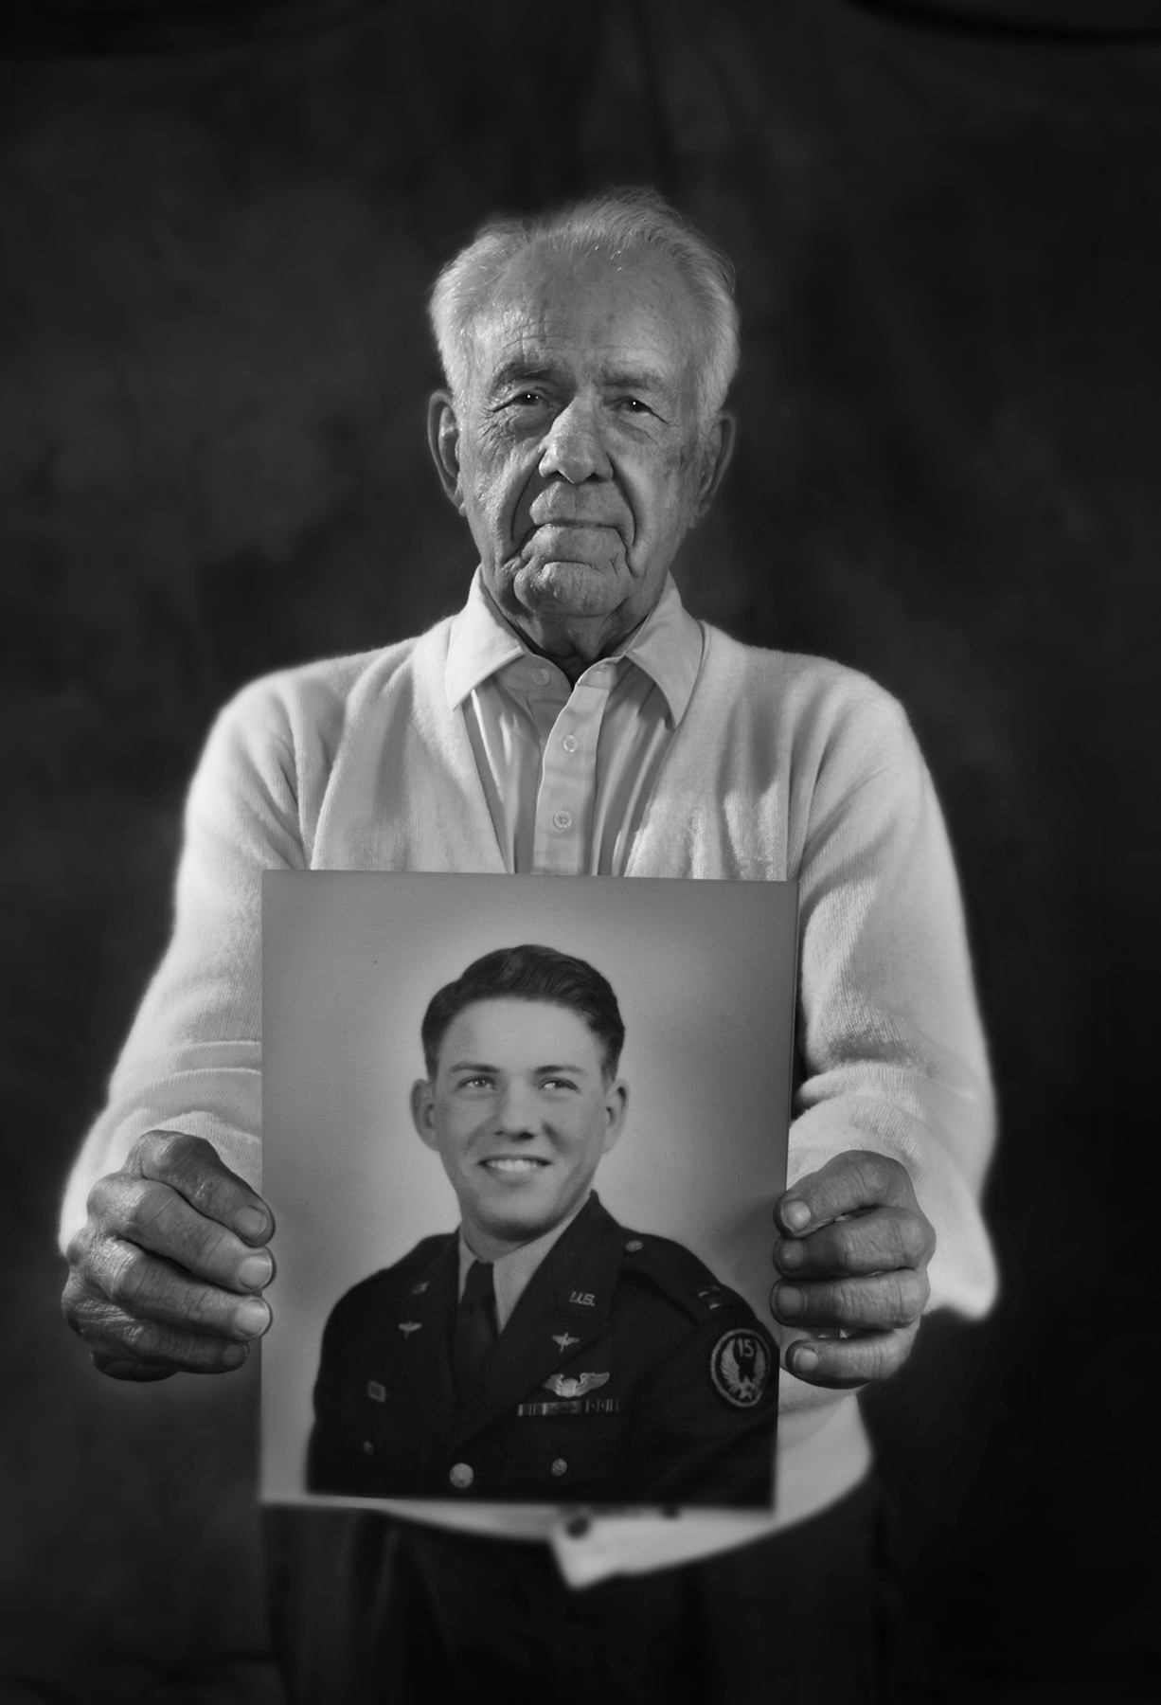

1] 2]

1] Ron Stevens; We were just kids, I was only 19; 56x43cm; 2007
2] Helen Armstrong; Participate: Designing with User-Generated Content; 2011

Kontakty pro novináře

Informace k výstavě, Galerii Ladislava Sutnara a FDU ZČU Vám poskytne
Mgr. Denisa Bytelová
manažer pro tvůrčí činnost FDU ZČU v Plzni
bytelova@fud.zcu.cz
731 477 699
www.fud.zcu.cz

Informace k provozu Galerie Ladislava Sutnara Vám poskytne
Eva Sýkorová
vedoucí provozu Galerie Ladislava Sutnara
Riegerova 11, 301 00 Plzeň
otevřeno: úterý–pátek 11–18 hodin, sobota 10–15 hodin
esykorov@fud.zcu.cz
377 631 718

